עיפרון מזמזם

ציוד
- עיפרון
- נעץ לדקירת הגרפית של העיפרון
- סוללה 3V CR2032
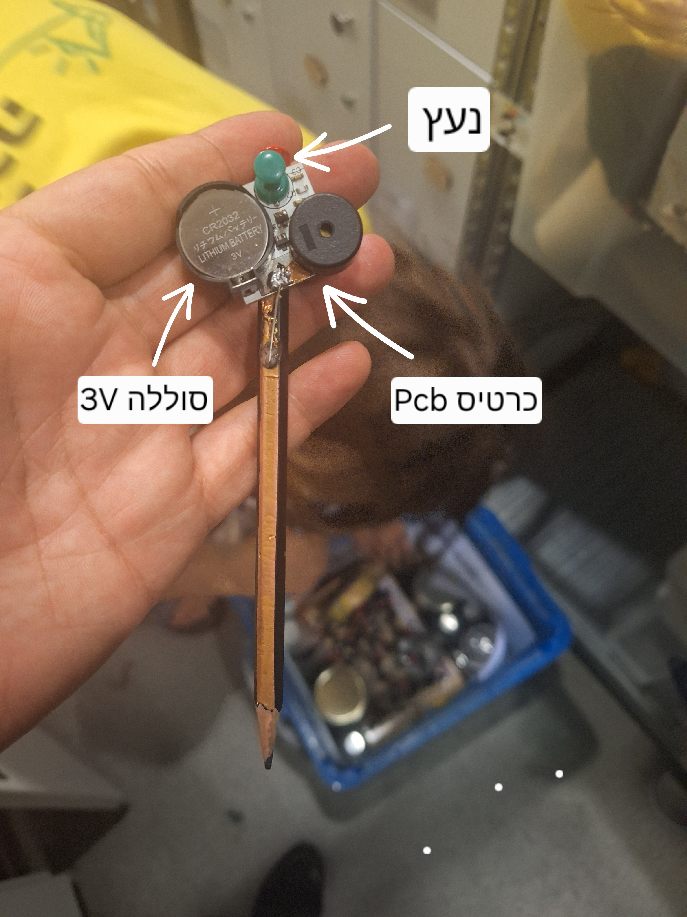
- PCB אמיר

